HOLKY POZORTE!

Dlouho očekávané DVD ze ZPÍVAJÍCÍ ŠESTKY 2007 se bude promítat na klubovně!
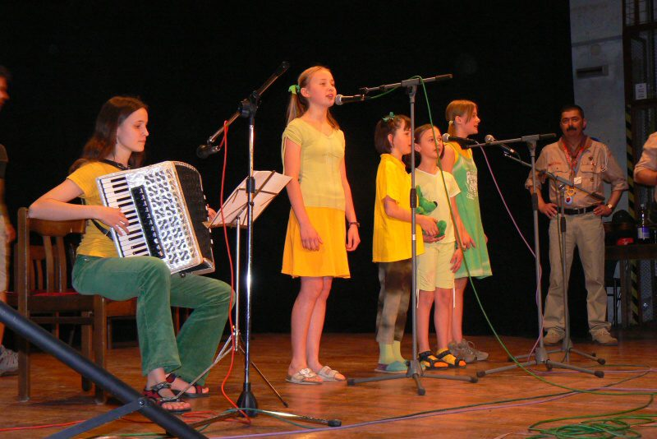

Kdy? V neděli 9.9. 2007 v 15:00
Předpokládaný konec 17:45
S sebou občerstvení jako do kina:)

Na všechny, kdo se chtějí mrknout, jak holky všem vytřely zrak, se těší Fiška, Bára a Kamča;)

